6.04.2020 j.polski klasa 8, 8a

Temat: Szkoła mówienia i pisania - PRZEMÓWIENIE
Poznaliśmy już na wcześniejszych lekcjach różne formy wypowiedzi między innymi podziękowanie, zaproszenie, dedykacja, ogłoszenie czy życzenia. Dzisiaj przekażę Wam informację na temat PRZEMÓWIENIA.
Przemówienie to ciekawa, ale też trudna forma wypowiedzi pisemnej, gdyż, jak sama nazwa wskazuje, przeznaczone jest do wygłoszenia. Temat przemówienia, jego treść, adresat, cel wypowiedzi zależą od okoliczności, w jakich się je wygłasza. Jest oficjalną wypowiedzią okolicznościową skierowaną do jakiegoś zgromadzenia.

ŻELAZNE ZASADY
- Zanim zaczniesz pisać, zastanów się, do kogo skierowana będzie twoja wypowiedź i z jakiego powodu. Od tego będzie zależała forma przemówienia.
- Zacznij przemówienie od zwrotu do adresata. Stanowi on rozpoczęcie tekstu, a czasami pozwala też zidentyfikować adresata.
- Zwracaj się bezpośrednio do adresata.
- Używaj środków stylistycznych charakterystycznych dla przemówienia, takich jak pytania retoryczne, zdania rozkazujące, porównania, nawet metafory.
- Pisz ładnym, literackim językiem, nie używaj form potocznych ani gwarowych.
- Pisz krótko i zwięźle. Pamiętaj, że uwagę słuchaczy możesz utrzymać najwyżej kwadrans, nie ma więc sensu pisać długich i skomplikowanych tekstów.
- Jasno sprecyzuj, jaki jest cel twojego przemówienia – podziękowanie, prośba o coś, jakaś deklaracja itp.

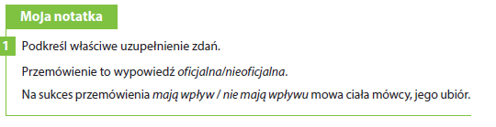
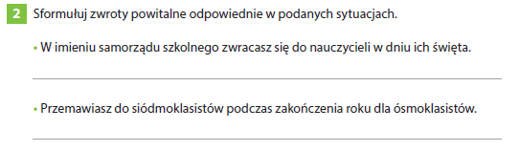
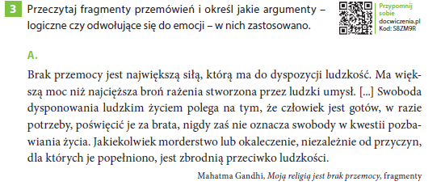
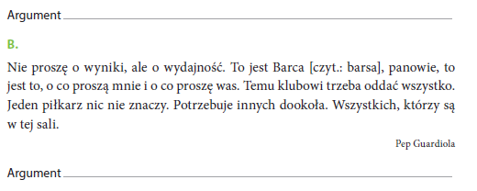
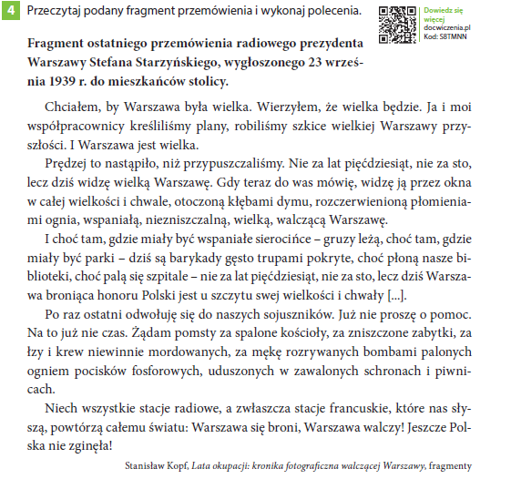
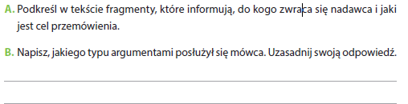
Zdjęcia wykonanej pracy proszę odesłać do mnie na:
pocztą e-maila: madzia.rotuska1@wp.pl

W razie trudności w rozwiązywaniu zadań jestem dzisiaj do dyspozycji uczniów w godzinach 8:00 – 13:00.

